**МИНИСТЕРСТВО ОБРАЗОВАНИЯ И НАУКИ РФ**

**Федеральное государственное бюджетное образовательное**

**учреждение высшего образования**

**«Пензенский государственный университет»**

(**ФГБОУ ВО «Пензенский государственный университет») ______________________________________________________________________**

**Кафедра «Математическое обеспечение и применение ЭВМ»**

**Отчёт по лабораторной работе № 8**

**по дисциплине «Программное обеспечение информационных систем»**

**на тему «Разработка хранимых процедур»**

Автор работы Угроватов Д. В.

Группа 16ВП1

Принял Казакова И.А.

Пенза, 2019 г.

**Разработка хранимых процедур**

**Предметная область**: оптовый склад.

**Задание:**

**Разработать хранимые процедуры, спроектированные в лабораторной работе №6**

1. Удалить из таблицы Storage запись, если в ней товар прибыл через 2 дня после заказа.
2. Увеличить стоимость всех товаров на некоторый процент.
3. Подсчитать количество уникальных клиентов, которые что-то купили.
4. Продать товар «Пустышка» за 0 ед. в количестве 1 шт. самому первому клиенту.

Процедура 1:

GO

CREATE PROCEDURE DeleteSlowArrival

AS

BEGIN

DELETE From Storage Where YEAR(Storage.Date_of_arrival)-YEAR(Storage.Date_of_order)=0 AND MONTH(Storage.Date_of_arrival)-MONTH(Storage.Date_of_order)=0 AND DAY(Storage.Date_of_arrival)-DAY(Storage.Date_of_order)=2;

END

Процедура 2:

CREATE PROCEDURE IncreasePrice (@percent int)

AS

BEGIN

UPDATE Storage SET Price=Price+Price*(@percent/100);

END

Процедура 3:

GO

CREATE PROCEDURE CountClients

AS

BEGIN

Select COUNT(Distinct(Storage.ID_Client)) From Storage;

END

Процедура 4:

GO

CREATE PROCEDURE EmptySell

AS

BEGIN

INSERT INTO Storage VALUES (14,1,1,GETDATE(),GETDATE(),1,0);

END

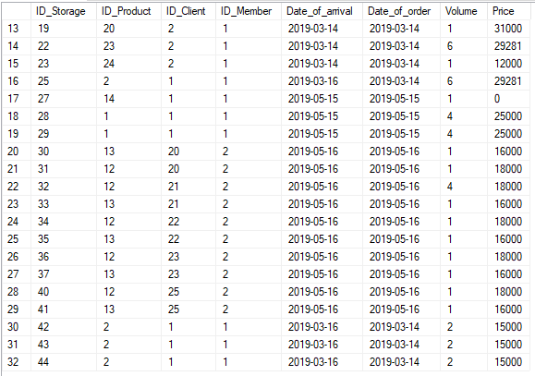

Рисунок 1 - Таблица "Storage" до применения процедуры 1

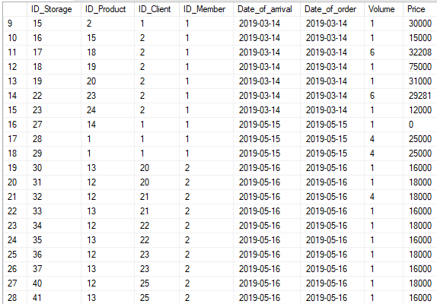

Рисунок 2 – Таблица «Storage» после применения процедуры 1

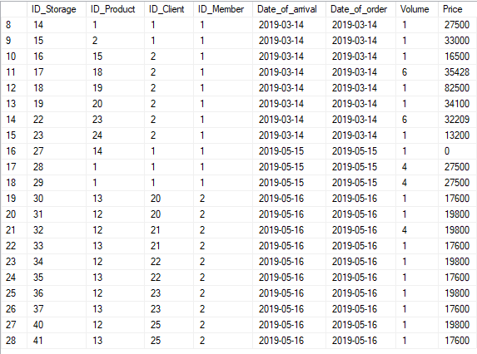

Рисунок 3 – Таблица «Storage» после применения процедуры 2



Рисунок 4 – Результат работы процедуры 3

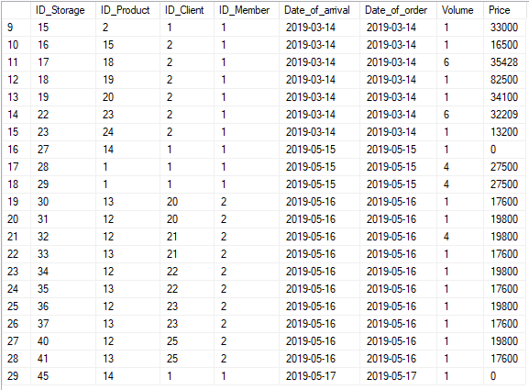

Рисунок 5 – Таблица «Storage» после выполнения процедуры 4

**Вывод**

В рамках данной лабораторной работы были разработаны хранимые процедуры, спроектированные в лабораторной работе №6.